PERSBERICHT

Collecteweek Maag Lever Darm Stichting van 18-23 juni
Onzichtbare buikziekte met veel impact

In de week van maandag 18 tot en met zaterdag 23 juni vindt de landelijke collecte voor de Maag Lever Darm Stichting plaats. Leven met een onzichtbare chronische darmziekte kan veel impact hebben op het dagelijks leven.

Ik wil u vragen de collecte in [plaats invullen] aan te kondigen.

Alvast bedankt voor uw medewerking.

Met vriendelijke groet,

[naam invullen]
Plaatselijk organisator collecte Maag Lever Darm Stichting

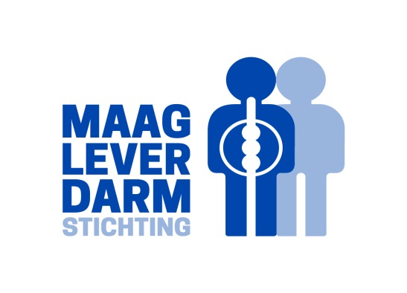
Persbericht

Collecteweek gaat van start op 18 juni

14.000 collectanten de straat op voor 2 miljoen buikpatiënten

[plaats], [dag], [maand] 2018. De collecteweek van de Maag Lever Darm Stichting gaat van start op maandag 18 juni. In die week gaan 14.000 mensen de straat op voor circa 2 miljoen buikpatiënten die dagelijks beperkingen ondervinden als gevolg van hun ziekte.

Vele Nederlanders kampen met een chronische ziekte in een van de spijsverteringsorganen. Het gaat om ongemakkelijke ziekten als het Prikkelbare Darm Syndroom (PDS) of coeliakie (glutenallergie), die dagelijks de kwaliteit van leven beïnvloedt, maar ook om dodelijke ziekten als darmkanker of alvleesklierkanker.

Met de opbrengst financiert de Maag Lever Darm Stichting wetenschappelijk onderzoek en voorlichting. In de onderzoeken richt de stichting zich op spijsverteringskankers, betere diagnostiek voor maag-, darm- en leverziekten en innovatieve behandelmethoden.

Maag Lever Darm Stichting
Spijsverteringsziekten als het Prikkelbare Darm Syndroom, colitis ulcerosa, de ziekte van Crohn en coeliakie hebben veel impact op het dagelijks leven van patiënten door alle beperkingen die deze aandoeningen met zich mee brengen. Denk aan vermoeidheid, pijn door opvlammingen of onbegrip die er leeft in de omgeving. Daarnaast krijgen jaarlijks duizenden mensen een diagnose van kanker in één van de spijsverteringsorganen. Alleen darmkanker eist al 14 levens per dag.

Collecte
Van maandag 18 juni tot en met 23 juni kan er een collectant bij je aan de deur komen voor een vrijwillige bijdrage. De Maag Lever Darm Stichting hoopt op je steun voor 2 miljoen buikpatiënten in Nederland.

Noot voor de redactie (niet voor publicatie):
Voor meer informatie over de Maag Lever Darm Stichting kun je contact opnemen met:
Sandra Helmus, communicatieadviseur van de Maag Lever Darm Stichting, telefoon (033) 75 23 500, e-mail: sandrahelmus@mlds.nl.

